PRESSEMITTEILUNG

Ulm, 30. April 2014

„Repair & Drive“: tkv Transport-Kälte-Vertrieb und PEMA bieten gemeinsames Mobilitätskonzept für Kühlfahrzeuge
Mehr Flexibilität für den Kunden: Fahrzeug-Vermieter PEMA und süddeutscher Transportkälte-Dienstleister tkv kooperieren

Kühlgut ist eine besonders sensible Fracht, weshalb Spediteure beim Ausfall von Kühlfahrzeugen eine sofortige Notfall-Alternative parat haben sollten. Schnelle Hilfe bei Ausfällen bieten der Nutzfahrzeugvermieter PEMA und die Transportkälte-Spezialisten von tkv jetzt mit dem neuen, gemeinsamen Service „Repair & Drive“. An den vier tkv-Standorten Ulm, Stuttgart, München und Nürnberg stehen den Kunden im Falle einer Wartung oder Reparatur Überbrückungsauflieger zur Verfügung. Die Kühl-Trailer verfügen über eine moderne Thermo King-Kühlmaschine vom Typ SLXe 300 und eine umfangreiche Ausstattung. Diese umfasst unter anderem eine optimierte Luftverteilung, Temperaturschreiber, Telematik, Doppelstockausführung, Türkontaktschalter, Ladungssicherungsschienen sowie FRC. Außerdem sind die Trailer sowie das gesamte Equipment vom EIPL European Institute for Pharma Logistics für Pharmatransporte qualifiziert. „Mit Repair & Drive helfen wir unseren Kunden, ihre Standzeiten ohne Qualitätsverlust zu minimieren“, sagt tkv-Geschäftsführer Herwig Kiesling. „Hierzu haben wir unsere strategische Partnerschaft mit PEMA ausgeweitet und ein gemeinsames Mobilitätskonzept entwickelt, das auf die temperatur- und zeitkritischen Prozesse der Kühllogistik zugeschnitten ist.“ Die beiden Dienstleister arbeiten seit vielen Jahren zusammen. Am neuen Standort in Stuttgart haben die Partner ihre Niederlassungen im selben Gebäude gegründet, um die Synergieeffekte noch stärker zu nutzen.

Die tkv Transport-Kälte-Vertrieb GmbH bietet für gezogene Nutzfahrzeuge, Wechselbrücken und Festaufbauten einen Komplettservice an. Dadurch können Kunden des süddeutschen Transportkälte-Spezialisten sämtliche Arbeiten im „One-stop-shop“ erledigen lassen. Das Angebot beinhaltet neben der Kühlmaschinenwartung und -reparatur sowie HACCP-Reinigung auch den Service für Ladebordwand, Bremsen und Reifen. Auf Wunsch führt tkv auch gesetzlich vorgeschriebene Prüfungen wie die ATP-Wiederholungsprüfung, HU sowie SP durch und übernimmt Karosserie-Reparaturen. Des Weiteren bietet tkv auch einen Mobilservice für die Wartung und Reparatur von Kühlfahrzeugen unterwegs und beim Kunden vor Ort.

Bildmaterial:

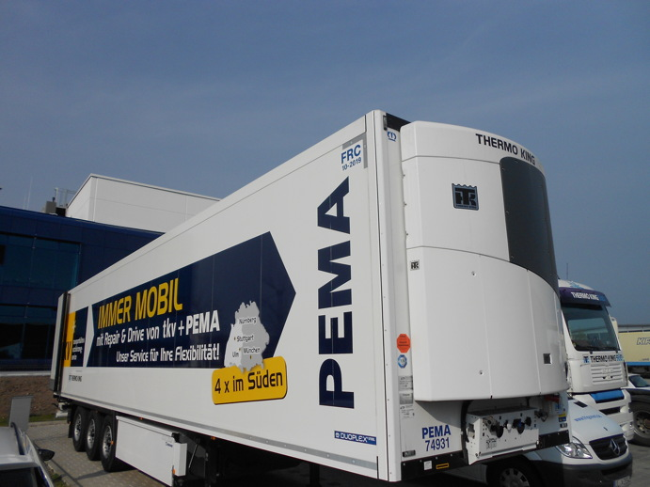
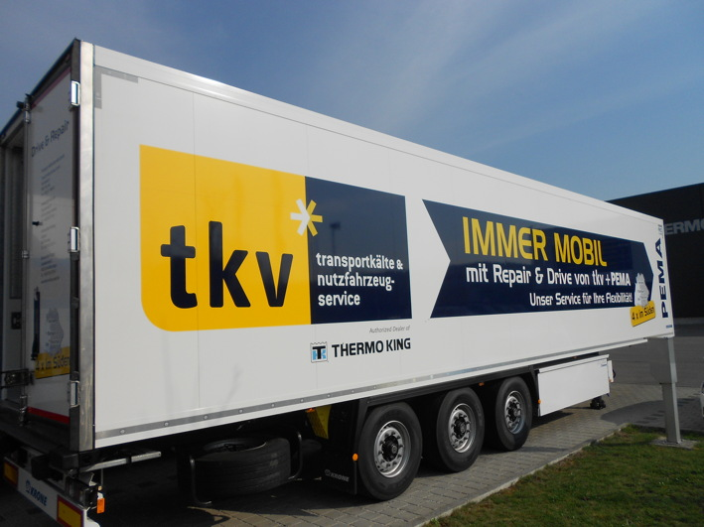

PEMA-Auflieger mit Werbung für den neuen Service „Repair & Drive“

Weitere Informationen:  tkv* Transport-Kälte-Vertrieb GmbH – Thermo King Süd  Herwig Kiesling, Geschäftsführer  Achim Bundschuh, Geschäftsführer  Himmelweiler 9 – 89081 Ulm-Nord  Telefon: 0731-96643-0  Telefax: 0731-96643-40  info@thermoking-sued.de  www.thermoking-sued.de | Pressearbeit:  Press’n’Relations GmbH Niederlassung Berlin  Bruno Lukas  Boyenstraße 41 - 10115 Berlin-Mitte  Telefon: +49 30 577 00-325  Telefax: +49 30 577 00-324  blu@press-n-relations.de  www.press-n-relations.de

Über tkv* Transport-Kälte-Vertrieb GmbH – Thermo King Süd
Die tkv* Transport-Kälte-Vertrieb GmbH steht hinter der Marke Thermo King Süd und wurde 1971 in Ulm gegründet. Als Transportkälte-Spezialist und autorisierter Thermo King-Händler vertreibt tkv* hochwertige Transportkühlaggregate und Klimaanlagen für Nutzfahrzeuge. Darüber hinaus bietet das Unternehmen mit 130 Mitarbeitern an vier Standorten in Ulm, München, Nürnberg und bei Stuttgart ein breites Spektrum an Dienstleistungen rund um die Transportkühlung an. Mit den vier Niederlassungen und derzeit 20 mobilen Service-Fahrzeugen deckt Thermo King Süd den gesamten süddeutschen Raum ab und zählt hier zu den führenden Dienstleistern.

